设置RadioButton的button属性为null，可以将该系统控件的背景去掉，如下图：

正常情况下的RadioButton：



设置button属性为null后：



------------------------------------------------------------------------------------------------如果需要将系统控件的背景设置为空，可以设置background属性为null：

如button的系统样式



设置了background为null后的样式：



改变ListView选中时的背景：

listView的item选中时有系统默认的自带背景效果：

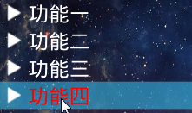

改变listview的系统默认选中背景，只需要改变一个参数的值即可：

android:listSelector=*"@android:color/transparent"*

transparent是透明色，即设置ListView的Item选中后的颜色为透明色：

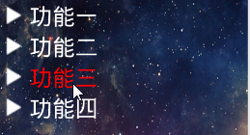

还可以设置成指定的图片，点击ListView的item选中后背景就会变成指定的图片：

